# Créer une base de connaissance

1. Se connecter au portail

<https://portal.azure.com/>

1. Ajouter une nouvelle ressource de type qna maker

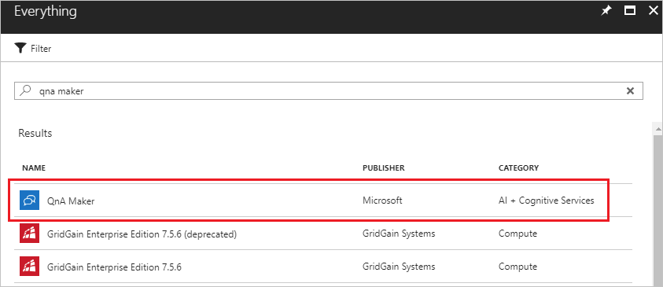

1. Cliquez sur **Create**

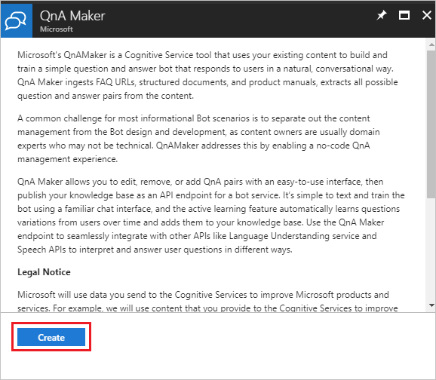

1. Remplir le formulaire

